28-09-2016



La Asociación de Dirigentes de Empresas reconoció a Mirtha Legrand y Gustavo Yankelevich
- 28 septiembre, 2016
En la 19° entrega de premios que realiza la ADE al Dirigente de Empresa-serie 2016, Mirtha fue premiada por su trayectoria y Gustavo Yankelevich como Dirigente del año en Entretenimiento.
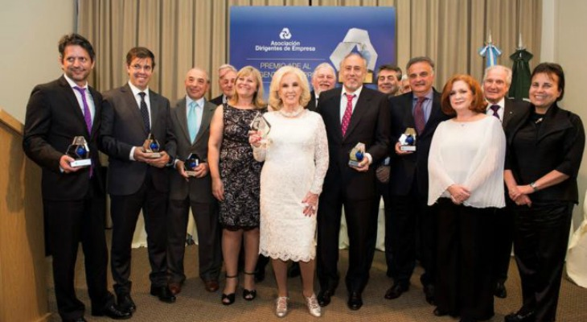
La diva y el productor recibieron el premio frente a las autoridades de la asociación y suman un nuevo reconocimiento a la gran labor que realizan desde hace años en la televisión argentina.
El Premio al Dirigente de Empresa se realiza con el objetivo de distinguir anualmente a quienes realizaran un aporte al desarrollo social, económico, científico y tecnológico del país. Es de alcance nacional y con total sentido federal, reconoce el esfuerzo de aquellos dirigentes que, desde su lugar de dirección trabajan cotidianamente por la multiplicación del empleo, producción de riqueza y por ende la permanente mejora en la calidad de vida de la comunidad donde opera.
http://television.com.ar/la-asociacion-de-dirigentes-de-empresas-reconocio-a-mirtha-legrand-y-gustavo-yankelevich/28691

